Küberit Treppenkantenprofile 809

Küberit Profile Systems

Eigenschaften

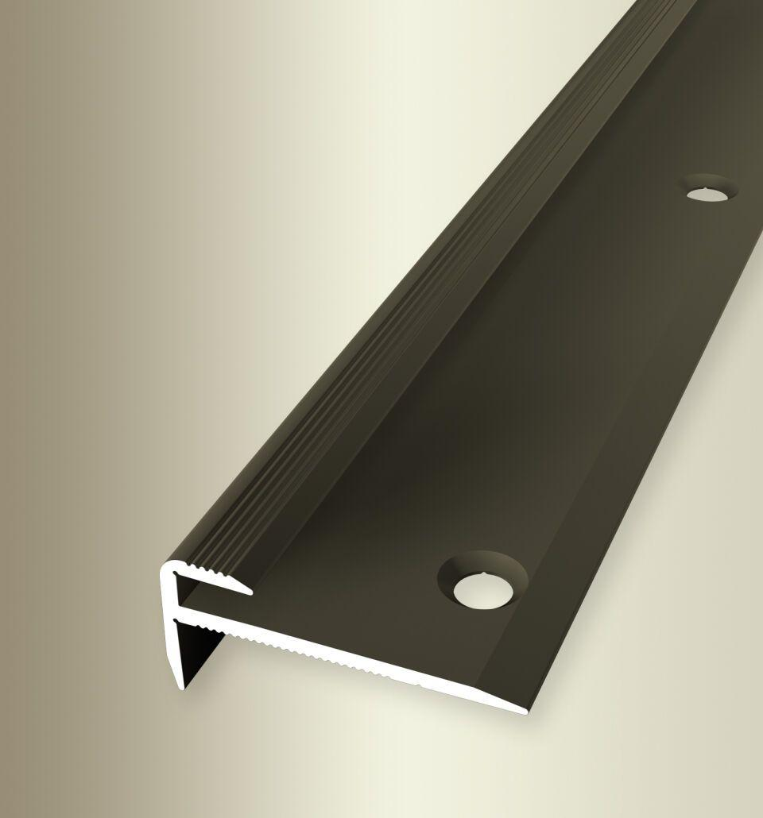

Farbton

beige, bronze, gold, schwarz, silber

Oberfläche

eloxiert, poliert, pulverbeschichtet

Profilart

Kantenprofil

Werkstoff

Aluminium

Breite (mm)

30,00

Höhe (mm)

13,00

Länge (mm)

1.000,00 - 5.000,00

Befestigung

kleben, schrauben

Brandverhalten

A1

Farbtonbezeichnung Hersteller

F6 bronze, F3 poliert, F5 gold, F2 edelstahloptik, F9 sand, F4 silber, F16 pulverbeschichtet schwarz matt (RAL9005)